**新 书 推 荐**

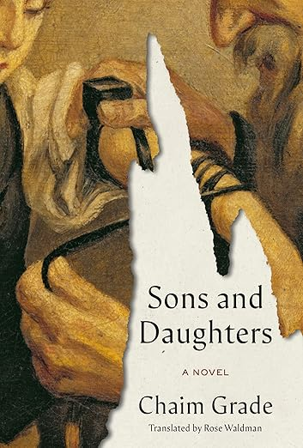**中文书名：《儿女们》**

**英文书名：Sons and Daughters: A Novel**

**作 者：Chaim Grade**

**出 版 社：Knopf**

**代理公司：Robin Straus/ANA/Sharon**

**页 数：704页**

**出版时间：2025年3月**

**代理地区：中国大陆、台湾**

**审读资料：电子稿**

**类 型：大众文学**

**内容简介：**

这本期待已久的英译本出自“最伟大的意第绪语小说家之一”（埃利·威塞尔评）之手，具有堪比托尔斯泰的宏大视角，记录了一个屈服于现代化进程的世界最后动荡的十年。

“当先知喊出‘我的敌人是我自己的家人’时，他哀叹的正是我。”拉比没有喝罗宋汤，而是嚼着蘸了盐的面包皮。“我最大的敌人是我的家人。”

拉比肖勒姆·沙赫纳·卡兹内伦博根（Rabbi Sholem Shachne Katzenellenbogen）的世界，他祖先的世界，正在他眼前崩塌。在他自己的家里，他的长子本齐昂（Bentzion）在比亚韦斯托克（Bialystok）学习经商；女儿布卢玛·里夫查（Bluma Rivtcha）在维尔纳（Vilna）上护士学校。对于她的姐姐蒂尔扎（Tilza），她至少找到了一个合适的年轻拉比，但他看得出她们之间的关系并不融洽。纳夫塔利·赫兹（Naftali Hertz）？算了吧，他在瑞士攻读哲学学位，已经迷失了自己（也许还娶了个非犹太人妻子）。而现在，拉比最小的儿子雷法尔克（Refael’ke）想跟着犹太复国主义者跑到圣地去。

查伊姆·格雷德的《儿女们》最初于20世纪60年代和70年代在纽约的意第绪语报纸上连载，是对波兰和立陶宛丰富的意第绪语文化的珍贵呈现，而大屠杀却将这种文化根除，继而不复存在。

格雷德的小说人物形象堪比肖洛姆·阿莱汉姆（Sholem Aleichem）和I. B.辛格（I. B. Singer）笔下朴素的哲学家和可爱的底层人民，充满了人性和令人心碎的感情。这个世界曾经充满了光彩夺目的生活，但在短短几年内就永远消失了。

**作者简介：**

**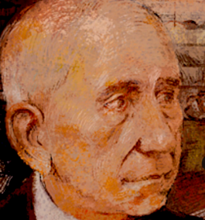****查伊姆·格雷德（Chaim Grade，1910-1982年）**是“二十世纪杰出的意第绪语小说作家之一”（《纽约时报》评）。格雷德出生于立陶宛维尔纳（Vilna，现维尔纽斯），在大屠杀中失去第一任妻子和母亲后逃到纽约。他与第二任妻子英娜在布朗克斯度过了余生。格雷德著有大量诗歌和散文作品，包括小说《耶希瓦》（*The Yeshiva*）、《阿古纳》（*The Agunah*）和《拉比与妻子》（*Rabbis and Wives*）。

**感谢您的阅读！**

**请将反馈信息发至：版权负责人**

**Email**：[**Rights@nurnberg.com.cn**](mailto:Rights@nurnberg.com.cn)

安德鲁·纳伯格联合国际有限公司北京代表处

北京市海淀区中关村大街甲59号中国人民大学文化大厦1705室, 邮编：100872

电话：010-82504106, 传真：010-82504200

公司网址：[http://www.nurnberg.com.cn](http://www.nurnberg.com.cn/)

书目下载：<http://www.nurnberg.com.cn/booklist_zh/list.aspx>

书讯浏览：<http://www.nurnberg.com.cn/book/book.aspx>

视频推荐：<http://www.nurnberg.com.cn/video/video.aspx>

豆瓣小站：<http://site.douban.com/110577/>

新浪微博：[安德鲁纳伯格公司的微博_微博 (weibo.com)](https://weibo.com/1877653117/profile?topnav=1&wvr=6)

微信订阅号：ANABJ2002

